
MASITAS SECAS

Ingredientes: (para 250 unidades aproximadamente)
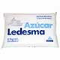
Azúcar: 3 tazas (300 g)

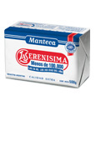

Margarina o manteca: 2 paquetes grande

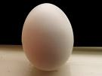

Huevos: 5

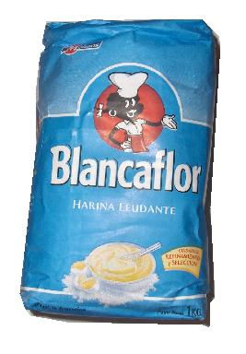

Harina común: 1 paquete

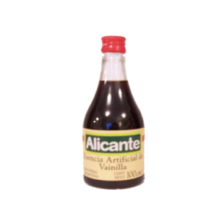


Esencia de vainilla: 1

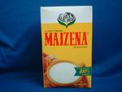

Fécula de maíz: 300 g

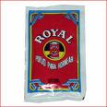
Polvo de hornear: 1

PREPARACION:

- Batir el Azúcar, la manteca y los huevos y agregarle esencia de vainilla


- Agregar harina, fécula de maíz y el polvo de hornear

- Formar una masa
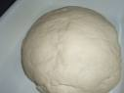

- Estirar con un palo de amasar

- Cortar en pequeños moldes con diferentes formas
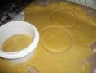

- Colocar en un molde sin enmantecar y cocinar a horno caliente de seis a ocho minutos.

